ПРАВИТЕЛЬСТВО СВЕРДЛОВСКОЙ ОБЛАСТИ
МИНИСТЕРСТВО КУЛЬТУРЫ СВЕРДЛОВСКОЙ ОБЛАСТИ

Государственное автономное учреждение культуры Свердловской области
ГАУК СО «Свердловский областной краеведческий музей имени О.Е. Клера»
(СОКМ)

Дополнительная профессиональная образовательная программа
«Развитие аудиторий в контексте образовательной деятельности музея»
(16 часов)

Екатеринбург
2018

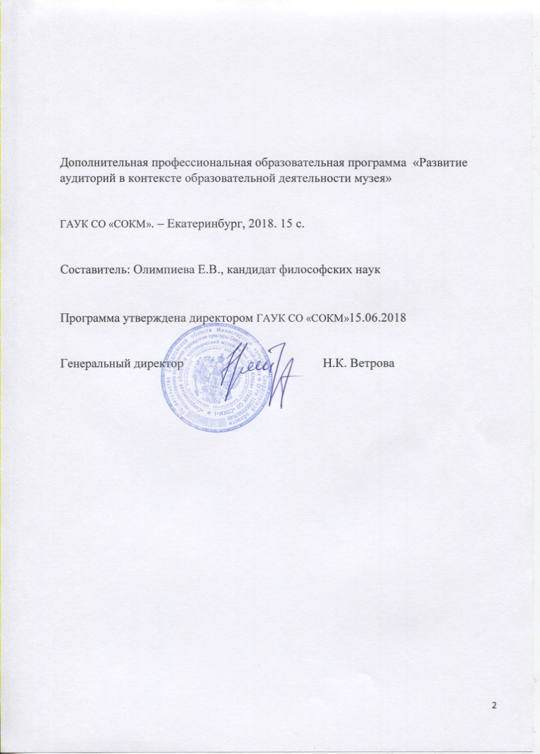
СОДЕРЖАНИЕ

1. Общие положения
2. Цель подготовки
3. Планируемые результаты подготовки
4. Учебный план
5. Рабочие программы
6. Список литературы
7. Организационно-педагогические условия реализации программы
8. Формы аттестации
9. Примерный календарный учебный график

1. Общие положения
Музей как социокультурный институт занимает одно из приоритетных положений в современной системе учреждений культуры, что объясняется его специфической функцией – хранить и представлять обществу подлинные объекты наследия. Музей является культуро- и социообразующим ядром различных территориальных образований: формирует их культурную среду, приобщает граждан ко всему спектру историко-культурного наследия и нравственным ценностям предков, повышая тем самым уровень гражданской инициативы и ответственности.
Современный российский музей нуждается в высококвалифицированных специалистах, владеющих не только специальными знаниями, но и новыми технологиями, но и обладающих знаниями и навыками менеджмента и маркетинга. Растет потребность в специалистах, обладающих новыми для музея компетенциями: туроператор, социальный технолог, менеджер проектов.
В связи с этим возрастают требования к специалистам в области музейного дела, владеющими современными проектными технологиями. Важной составляющей современного музейного работника становится наличие знаний в области теории и практики проектной деятельности и способности применять технологии планирования, реализации и анализа проектов в профессиональной деятельности.
Нормативной базой для разработки и реализации данной программы служат следующие документы:
- Федеральный закон "Об образовании в Российской Федерации" от 29.12.2012 N 273-ФЗ (ред. от 01.05.2017)
- Порядок организации и осуществления образовательной деятельности по дополнительным профессиональным программам. (Утвержден приказом Министерства образования и науки Российской Федерации от 1 июля 2013 г. N 499)
- Единый квалификационный справочник должностей руководителей, специалистов и служащих, раздел "Квалификационные характеристики должностей работников культуры, искусства и кинематографии" (Зарегистрировано в Минюсте РФ 24.05.2011 N 20835)
- Профессиональный стандарт «Хранитель музейных ценностей». (Утвержден
приказом Министерства труда и социальной защиты Российской Федерации
от «4» августа 2014 г. №537)
- Профессиональный стандарт «Специалист по учету музейных предметов». (Утвержден приказом Министерства труда и социальной защиты Российской Федерации от «4» августа 2014 г. №521н)
Программа разработана на основе Профессиональных стандартов «Хранитель музейных ценностей» и «Специалист по учету музейных предметов», а так же Квалификационных характеристик по должностям«Методист по музейно-образовательной деятельности», «Специалист по учету музейных предметов», «Специалист по обеспечению сохранности музейных предметов», «Специалист по экспозиционно-выставочной деятельности», «Научный сотрудник музея».Программа позволяет повысить качество работы музейных учреждений Свердловской области по обслуживанию местного сообщества и туристов, и, соответственно, улучшить качество обслуживания населения и расширить спектр предоставляемых музейных услуг, улучшая их качество.
Дополнительная профессиональная образовательная программа «Проектный менеджмент» с использованием дистанционных образовательных технологий включает 16 учебных часов.
К освоению дополнительной профессиональной программы допускаются лица, имеющие среднее профессиональное и (или) высшее образование, а так же лица, получающие среднее профессиональное и (или) высшее образование.
Обучение по дополнительной профессиональной программе «Развитие аудиторий в контексте образовательной деятельности музея» осуществляется на основе договора об образовании, заключаемого со слушателем и (или) с физическим лицом или юридическим лицом, обязующимся оплатить обучение лица.
Образовательный процесс в Свердловском областном краеведческом музее осуществляется в период с февраля по декабрь каждого года.
Образовательная деятельность предусматривает следующие виды учебных занятий: лекции, практические и семинарские занятия, круглые столы, мастер-классы, семинары по обмену опытом, выездные занятия, консультации, выполнение аттестационной работы.
Для всех видов аудиторных занятий академический час устанавливается продолжительностью 45 минут.
Лицам, успешно освоившим дополнительную профессиональную программу и прошедшим итоговую аттестацию, выдается удостоверение о повышении квалификации установленного образца.
Лицам, не прошедшим итоговой аттестации или получившим на итоговой аттестации неудовлетворительные результаты, а также лицам, освоившим часть дополнительной профессиональной программы выдается справка об обучении или о периоде обучения по установленному образцу.

2. Цель подготовки

Цель подготовки - сформировать у музейных работников знания в области теории и практики проектной деятельности и способности применять технологии планирования, реализации и анализа проектов в профессиональной деятельностив соответствии с его индивидуальными намерениями, интересами музейного сообщества и потребностями отрасли.
Основные задачи обучения:
- развитие профессиональных знаний и навыков применения проектных технологий;
- профессиональная адаптация специалистов в области музейного дела к решению новых проектных задач и выполнению на новом технологическом уровне своих функциональных обязанностей.
-освоение инновационных проектных технологий, применяемых в работе современного музея.

По итогам обучения слушателями выполняется аттестационная работа.

3. Планируемые результаты подготовки

По завершении данной программы слушатели должны обладать следующими компетенциями:
- способность применять научные методы при исследовании объектов профессиональной деятельности.
- владение тенденциями развития современных технологий управления.
- способность находить организационно-управленческие решения в профессиональной деятельности и готовность нести за них ответственность;
- способность критически оценить предлагаемые варианты управленческих решений и разработать и обосновать предложения по их совершенствованию с учетом рисков и возможных социально- экономических последствий.
- способность ставить и решать проблемы в области изучения сохранения культурного наследия
- готовность представлять результаты научно-практической работы в различных формах
- способность участвовать в разработке проектов в музейной сфере
- готовность к участию в реализации разнообразных культурно-образовательных программ

4. Учебный план

№  п/п | Наименование учебных предметов | К-во часов | В том числе
 |  |  | Теоретические занятия | Практические занятия | Самостоятельная работа
1. | Введение в программу. Цель и задачи обучения, ожидаемые результаты. Входной контроль | 2 | 1 |  | 1
2. | Специфика проектной деятельности | 2 | 2
3. | Особенности документирования. Проектная документация. | 2 | 2
4. | Бюджет проекта (бизнес план) | 4 | 2 | 2
5. | Основы проектной деятельности в учреждениях культуры | 2 | 2
6. | Успешные проектные музейные практики | 2 | 2
7. | Итоговая аттестация (защита итоговой работы) | 2 |  |  | 2
 | Итого по программе | 16 | 11 | 2 | 3

5. Рабочая программа

1. Введение в программу. Представление программы. Цель и задачи программы. Содержание программы, формы организации образовательного процесса, содержание и форма итоговой работы слушателей. Входная диагностика.

2. Специфика проектной деятельности. Возможности проектной деятельности. Отличия проектного похода от процессного. Функции управления процессами: планирование, организация, мотивация, контроль.
3. Особенности документирования. Проектная документация. Устав проекта (цели, задачи, результаты, КФУ, риски. Календарный график. План маркетинга. План коммуникаций
4. Бюджет проекта (бизнес план).Назначение бизнес-плана. Структура бизнес-плана. Методика составления. Смета: ее структура и методика составления.
5. Основы проектной деятельности в учреждениях культуры
5.1.Идея и жизненный цикл проекта. Типы и виды проектов. Цели проекта. Определение продолжительности и сроков. Оценка окружающей среды. Риски и возможности. Декомпозиция проекта. Создание структурного плана проекта (СПП).
5.2.Участники проекта. Команда проекта. Как подобрать нужных людей. Эффективное взаимодействие в команде. Партнеры проекта. Спонсорство и фандрайзинг
5.3. Систематизация данных по проекту. Оптимизация информационных потоков по проекту. Систематизация данных по проекту. Сетевой график. Паспорт проекта.
5.4. Управление проектом. Особенности и структура управления проектом. Руководитель проекта: знания, умения, навыки. Эффективное руководство проектом: постановка задач, организация, делегирование, точки контроля, мотивация, обратная связь. Создание оптимальной системы распределения прав и ответственности.
5.5. Программное обеспечение проекта. Программный инструментарий. Средства для календарно-сетевого планирования. Специализированные КСП-системы. Офисные программы. Финансовые инструменты для проектов. Программы управления ресурсами.
6. Успешные проектные музейные практики. Специфика современного музейного проекта. Европейские проекты. Фонд Потанина. Опыт музеев Свердловской области.

6. Список литературы
- Анишин В.М., Глазовская Е.С., Перцева Е.Ю. Проектный подход к реализации концепции устойчивого развития в компании – М.: Инфра-М, 2015.- 268 с.
- Балашов А.И., Рогова Е.М., ТихоноваМ. В., ТкаченкоЕ. А. Управление проектами. Учебник и практикум. –М.: Юрайт. – 2015.-384 с.
- Беляева С. А. Роль планирования в процессе управления инновационными проектами // Организатор производства. - 2010. - N 4. - С. 84-87.
- Бетанова И. Роль HR в управлении проектами // Справочник по управлению персоналом. - 2011. - N 4 (апрель). - С. 47-52.
- Бетанова И. Роль HR в управлении проектами // Справочник по управлению персоналом. - 2011. - N 5 (май). - С. 49-54.
- Ганчин В. В. Роль проектного управления в инновационном развитии электроэнергетики в Российской Федерации // Экономика и управление : рос. науч. журн. - 2011. - N 5. - С. 114-118.
- Гончаренко С. Управление проектами // Управление качеством. - 2011. - N 8. - С. 44-46.
- Горемыкин В.А., Богомолов А.Ю. «Бизнес-план, методика разработки.» -М.: «Ось-89» 2009.
- Емельянов Ю. Управление инновационными проектами в компании // Проблемы теории и практики управления. - 2011. - N 2. - С. 26-39.
- Ивасенко А. Г. Управление проектами : учебное пособие для студентов. – Ростов н/Д. : Феникс , 2009. - 330 с.
- Конференции ПМСОФТ по управлению проектами // Проблемы теории и практики управления. - 2011. - N 7. - С. 102.
- Кузнецов А. А. Процессное управление проектами на предприятии // Менеджмент сегодня. - 2011. - N 4. - С. 206-212.
- Куперштейн В. MicrosoftProject 2010 в управлении проектами. - СПб : БХВ-Петербург , 2011. - 416 с.
- Лапыгин Ю. Н. Оценка эффективности проектного управления // Экономический анализ : теория и практика. - 2011. - N 15. - С. 50-53.
- Матвеева Л. Г. Управление проектами : учебник. – Ростов н/Д. : Феникс , 2009. - 423 с.
- Мыльников Л. А. Микроэкономические проблемы управления инновационными проектами // Проблемы управления. - 2011. - N 3. - С. 2-11.
- Мыльников Л. А. Обзор концепций инновационного управления инновационными проектами // Информационные ресурсы России. - 2010. - N 3. - С. 34-39.
- Озерова Т. Системная триада как основа управления проектами на предприятиях общественного питания // РИСК : ресурсы, информация, снабжение, конкуренция. - 2011. - N 2. - Ч. 1. - С. 35-38.
- Пигалов В. Секреты успешного управления проектной командой // БОСС. Бизнес : организация, стратегия, системы. - 2011. - N 7. - С. 64-65.
- Попов Ю. И. Управление проектами : учебное пособие для слушателей образовательных учреждений. – М. : ИНФРА-М , 2010. - 208 с.
- Романова М. В. Управление проектами : учебное пособие. – М. : ФОРУМ : ИНФРА-М , 2010. - 253 с.
- Туккель И. Л. Управление инновационными проектами : учебник для студентов высших учебных заведений, обучающихся по направлению подготовки "Инноватика". – СПб. : БХВ-Петербург , 2011. - 396 с.
- Уланов С. Анализ рисков при управлении инвестиционными проектами // РИСК : ресурсы, информация, снабжение, конкуренция. - 2011. - N 1. - Ч. 2. - С. 645-650.
- Управление проектом. Основы проектного управления. Учебник – М.: КноРус, 2016.- 760 с.
- Фунтов В. Н. Основы управления проектами в компании : учебное пособие по дисциплине, специализации, специальности "Менеджмент организации". – М. – СПб. [и др.] : Питер , 2011. – 394 с.
- Хелдман Ким. Профессиональное управление проектами. — «Бином» «Москва», 2011. — С. 517.
- Шапиро, В.Д. Управление проектами: Учебное пособие для студентов - М.: Омега-Л, 2014. - 960 c.

7. Организационно-педагогические условия реализации программы
Реализация дополнительной профессиональной программы должна обеспечить приобретение обучающимися знаний и умений повышающих их профессиональный уровень, а также учитывать преемственность задач, средств, методов, организационных форм подготовки музейных работников, имеющихся в СОКМ .
Выбор методов обучения для каждого занятия определяется преподавателем в соответствии с составом и уровнем подготовленности слушателей, степенью сложности излагаемого материала, наличием и состоянием учебного оборудования, технических средств обучения, местом и продолжительностью проведения занятий.
Теоретические занятия проводятся с целью освоения нового учебного материала. Изложение материала необходимо вести в форме, доступной для понимания слушателей, соблюдать единство терминологии, определений и условных обозначений, соответствующих действующим международным договорам и нормативным правовым актам. В ходе занятий преподаватель обязан увязывать новый материал с ранее изученным, дополнять основные положения примерами из практики, соблюдать логическую последовательность изложения.
Практические занятия проводятся с целью закрепления теоретических знаний и выработки у слушателей основных умений и навыков работы в ситуациях, максимально имитирующих реальные производственные процессы.
Для реализации программы необходимо наличие учебных кабинетов (учебных аудиторий), оборудованных учебной мебелью, учебной доской и мульти-медиа проектором.

8. Формы аттестации
Образовательная программа предполагает:
- использование входного анкетирования, с помощью которого определяется уровень профессиональной подготовки слушателей, знание особенностей библиотечных технологий,
- распределенный контроль по разделам курса, по результатам которого возможна корректировка методов подачи учебного материала,
- использование итоговой диагностики, с помощью которой определяется уровень приращений слушателей по результатам обучения.
Каждый раздел программы предполагает обязательное время на индивидуальную или групповую рефлексию, осуществляемую как в очной форме, так и с помощью сервисов Интернет; для преподавателя итоги рефлексии группы становятся основой для корректировки методов обучения и дают возможность осуществления обратной связи со слушателями.
Оцениваются индивидуальные и групповые результаты.

Наименование разделов, тем | Инструмент оценивания
Введение в программу. Цель и задачи обучения, ожидаемые результаты. | входное анкетирование
Основы проектной деятельности в учреждениях культуры | Письменный опрос
Успешные проектные музейные практики | результаты выполнения кейса или участия в круглом столе

Промежуточная аттестация
Вопросы для письменного опроса
1. Перечислите базовые формы культурно-образовательной
деятельности музея
2. Назовите традиционные формы культурно-образовательной
деятельности музея
3. Какие базовые формы культурно-образовательной деятельности
музея предполагают пассивное участие аудитории?
4. Какие базовые формы культурно-образовательной деятельности
музея предполагают активное участие аудитории?
5. Какие базовые формы культурно-образовательной деятельности
музея относят к комплексным?
6. Что такое экскурсия?
7. Какие функции призвана выполнять экскурсия?
8. Перечислите основные требования к экскурсии и экскурсоводу.
9. Каковы методы и приёмы ведения экскурсий?
10. Какие методические приёмы используются экскурсоводами для
активизации внимания экскурсантов?
11. Назовите критерии отбора экскурсионных объектов?

Требования к итоговой аттестации
Для успешного прохождения итоговой аттестации слушателями должны быть выполнены все предложенные тесты, домашние и самостоятельные задания. Должно быть зачтено не менее 2 круглых столов или семинаров.
Итоговый контроль проводится по результатам полного усвоения слушателями программы с целью определения его компетентности.
9. Примерный календарный учебный график
Продолжительность обучения одной учебной группы – 4 недели
Учебные предметы | Виды занятий | Количество часов
1 неделя
Введение в программу. Цель и задачи обучения, ожидаемые результаты. Входной контроль | Лекция  Тестирование | 1 ч.  1 ч.
Специфика проектной деятельности | Лекция | 2 ч.
Особенности документирования. Проектная документация | Лекция | 2 ч.
Бюджет проекта (бизнес план) | Лекция  Семинар | 2 ч.  2 ч.
Идея и жизненный цикл проекта | Лекция  Практические занятия | 2 ч.  6 ч.
Участники проекта | Лекция  Практические занятия | 2 ч.  2 ч.
2 неделя
Систематизация данных по проекту | Деловая игра | 4 ч.
Управление проектом | Лекция  Семинар | 2 ч.  8 ч.
Программное обеспечение проекта | Лекции  Семинар | 4 ч.  2 ч.
Контроллинг и результаты проекта | Лекции  Семинар | 4 ч.  2 ч.
Успешные проектные музейные практики | Лекции  Мастер-класс | 6 ч.  4 ч.
Индивидуальное консультирование | Консультации | 6 ч.
4 неделя
Итоговая аттестация | Защита итоговой аттестационной работы | 8 ч.

